|  |  |  |  |
| --- | --- | --- | --- |
| **SUJET :** | *VAE* | **THEME :** | *Les nouvelles mobilités individuelles* |
| **Question sociétale :** | *Comment développer l'utilisation du vélo ?* | | |

Activité : Comparaison d'un VAE avec un scooter

|  |
| --- |
| Compétences |
| Analyser le besoin, l’organisation matérielle et fonctionnelle d’un produit par une démarche d’ingénierie système |
| Caractériser la puissance et l’énergie nécessaire au fonctionnement d’un produit ou un système |
| Repérer les échanges d’énergie sur un diagramme structurel |
| Caractériser les grandeurs physiques en entrées – sorties d’un modèle multi-physique (transmission de puissance) |
| Associer un modèle aux composants d’une chaîne de puissance |
| Modéliser sous une forme graphique un circuit |
| Déterminer les grandeurs flux (courant) et effort (tension) dans un circuit électrique |
| Prévoir l’ordre de grandeur de la mesure |
| Conduire des essais en toute sécurité à partir d’un protocole expérimental fourni |

1. Mise en situation

La poste d'Obernai s'est équipée de Vélos à Assistance Electrique (VAE) pour ses facteurs, pour remplacer une partie des scooters qui étaient utilisés. L'objectif est de répondre aux questions suivantes :

* Est ce que les VAE peuvent remplir le même besoin que les scooters, en conservant des performances acceptables pour les facteurs ?
* Est ce qu'il y a une réelle différence en termes d'impact écologique entre les deux solutions?

Le trajet moyen quotidien d'un facteur est de 40 km.

1. Etude de l'autonomie et des émissions de CO2 du VAE Easy Mouv
   1. Etude expérimentale

L'objectif de cette partie est de mesurer les grandeurs mécaniques (**force** et **vitesse**) et les grandeurs électriques (**tension** et **intensité**) caractéristiques de la roue motorisée du VAE, lorsqu'elle est alimentée par une tension de 36 V et qu'elle subit une résistance à l'avancement comparable aux conditions réelles.

1. A l'aide du matériel fourni, en présence du professeur, et en respectant les consignes de sécurité, réaliser le câblage électrique présenté sur le schéma ci-dessous.
2. Expliquer ensuite au professeur comment chaque appareil de mesure va être utilisé, et indiquer sur le schéma et les photos la grandeur mesurée par chaque appareil et l'unité qu'indique l'appareil.

MESURE

Grandeur : …………

Unité : …………

MESURE

Grandeur : …………

Unité : …………

MESURE

Grandeur : …………

Unité : …………

MESURE

Grandeur : ………

Unité : …………

+

-

*Générateur de tension*

***Ampèremètre*** *branché en série*

*Moteur*

***Voltmètre*** *branché en dérivation*

*Contact*

*Bouton poussoir*

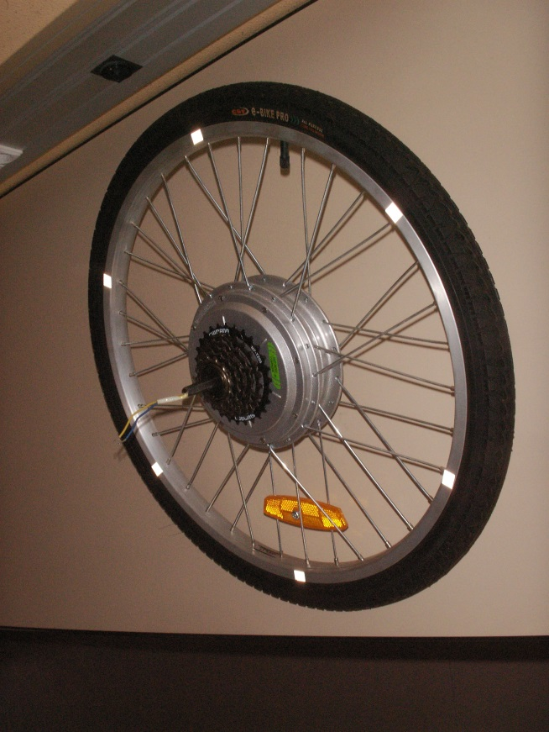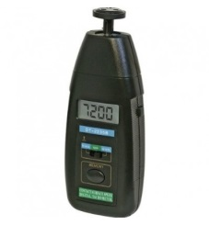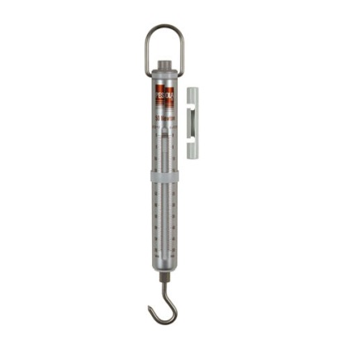

***Dynamomètre*** *fixé au bout du levier*

***Tachymètre*** *tangent à la roue*

*Levier lié à l'axe de longueur égale au rayon de la roue*

Description du montage expérimental

1. En présence du professeur, réaliser les mesures et compléter le tableau suivant :

|  |  |  |  |  |  |  |
| --- | --- | --- | --- | --- | --- | --- |
| **Tension**  U  (en V) | **Intensité**  I  (en A) | **Force**  F  (en N) | **Vitesse**  V  (en m/s) | **Puissance électrique absorbée**    (en W) | **Puissance mécanique utile**    (en W) | **Rendement**    (en %) |
|  |  |  |  |  |  |  |

1. Que représente le rendement ? Que représente sa différence par rapport à 100% ?
   1. Simulation d'un modèle numérique du comportement du VAE
      1. Calcul de la puissance résistante à l'avancement par simulation

Le constructeur du VAE indique une autonomie de 30 à 60 km lorsque l'assistance électrique est sélectionnée.

1. Lister l'ensemble des paramètres susceptibles de modifier cette autonomie :

Hypothèses pour la suite de l'étude :

* le cycliste a une taille de 1,75 m, une masse de 65 kg, et il prend une position normale sur le vélo ;
* le cycliste choisit le **niveau d'assistance maximal** ;
* il n'y a **pas de vent** sur le parcours ;
* la route est en **asphalte très lisse** ;
* on cherche à connaître la puissance résistante pour une route de pente 0%, puis pour une pente de 2%.

1. Sur le diagramme suivant, indiquer la valeur de chaque paramètre pris en compte dans notre étude, et faire valider par le professeur :

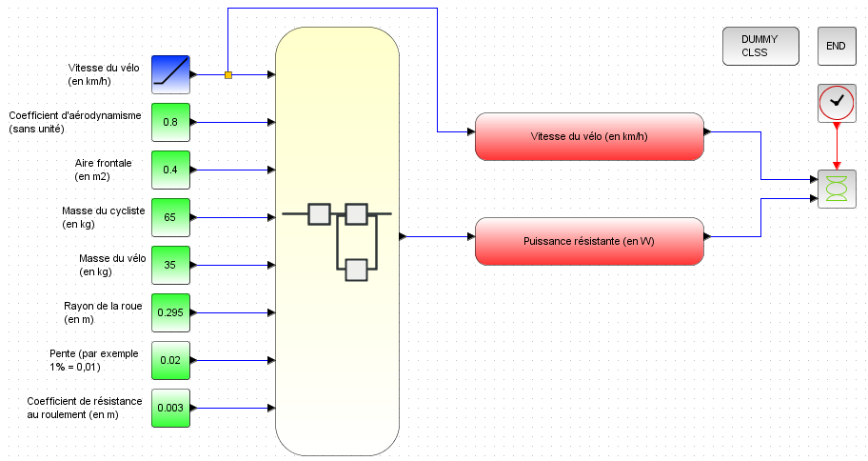

***A déterminer avec l'annexe 1***

***A déterminer avec l'annexe 1***

***A mesurer***

***A mesurer***

***A déterminer avec l'annexe 1***

………

………

………

………

………

………

………

1. Ouvrir le logiciel de simulation Scilab 5.5.2, puis dans l'onglet application, cliquer Xcos, et à partir de la nouvelle fenêtre ouvrir le fichier " Modélisation puissance résistante " fourni.

Les cases vertes correspondent aux **paramètres** que l'on peut modifier, et les cases rouges correspondent aux grandeurs que le modèle calcule.

1. Pour la pente de 0% :

* **compléter** les cases vertes selon les résultats précédents ;
* **simuler** le modèle en cliquant sur le bouton " Démarrer " ;
* **faire valider** le graphique obtenu par le professeur ;
* **compléter** la colonne correspondante du tableau de l'annexe 2 (il est possible de zoomer sur la courbe pour être précis) ;
* **tracer** les points correspondants sur le graphique de l’annexe 2 en les reliant de manière harmonieuse.

1. Faire de même pour la pente de 2%.
   1. Interprétation des résultats
      1. Détermination du pourcentage d'assistance dans les conditions expérimentales

L'énergie mécanique nécessaire à l'avancement du vélo est fournie par le **moteur**, et par le **cycliste** par l'intermédiaire de la **roue libre** contenue dans la cassette de pignons.

1. A l’aide du schéma ci-contre, donner la formule entre la puissance utile du moteur Pu mot, celle du cycliste Pcyc et celle résistante Prés :

Pu mot

Pcyc

Prés

Pa mot

Pcyc

Moteur

Roue

**AGIR SUR LA ROUTE**

Cycliste en position initiale

Cycliste en position finale

***Convertir***

***Transmettre***

Roue libre

***Transmettre***

1. Sur l'annexe 2, placer dans le tableau et sur le graphique le point correspondant à la puissance Pu mot et à la vitesse V déterminées expérimentalement (question 3).
2. Sur l'annexe 2, compléter ensuite le reste du tableau.
3. Quelle la conséquence d'une pente élevée sur le comportement du VAE ?
   * 1. Détermination de l'autonomie

La **capacité énergétique réelle Créelle** de la batterie se mesure en A.h. Elle est liée à l'**intensité I** en A du courant de décharge et à la **durée Δt** de déchargeen h selon la formule : ****. La capacité pouvant réellement être déchargée d'une batterie est environ égale à 80% de la capacité nominale : .

La batterie du VAE EasyMouv a une tension nominale U = 36 V et une capacité nominale de Cnom = 8 A.h. On suppose que la consommation électrique du VAE est due uniquement au moteur.

1. En déduire :

* la capacité réelle de décharge : 
* la durée Δt de décharge en fonction de l’intensité mesurée (voir question 3) : 
* l'autonomie kilométrique en fonction de la vitesse mesurée (voir question 3) : 

1. Commenter les résultats obtenus compte tenu des performances annoncées par le constructeur, des hypothèses effectuées, et du besoin des facteurs :
   * 1. Etude des émissions de CO2
2. A l'aide de l'annexe 3, déterminer pourquoi il est préférable d'évaluer les émissions de CO2 par la méthode ACV :
3. A l'aide de l'annexe 3, expliquer pourquoi les chiffres français des émissions de CO2 pour l'électricité sont différents suivant l'organisme qui les publie :

Nous retiendrons le chiffre de Carbone 4 : le contenu CO2 moyen en émissions ACV pour l’électricité est estimé à 94 gCO2 eq/kWh.

1. D'après les résultats expérimentaux, calculer l'énergie électrique absorbée en kWh pour charger complètement la batterie :



La batterie utilisée pour le VAE est une batterie plomb, dont le principal avantage est le faible coût. Par contre elle présente un gros défaut : seulement 50% de l'énergie acheté au fournisseur d'électricité permet de réellement charger la batterie. Le reste est perdu sous forme de chaleur (le chargeur de batterie chauffe).

1. En déduire l'énergie électrique dépensée en kWh pour charger complètement la batterie :



1. En déduire les émissions de CO2 liés à la consommation électrique du VAE pour 40 km de trajet :
2. Etude de l'autonomie et des émissions de CO2 d’un Scooter

Nous prendrons dans la suite l’exemple d’un scooter dont les caractéristiques sont les suivantes :

* moteur thermique 2 temps de cylindrée 50 cm3 ;
* consommation moyenne d’essence SP 98 de 2,5 l aux 100 km pour une vitesse moyenne de 35 km/h sur du plat (le scooter est bridé à 45 km/h) ;
* réservoir de contenance 6 l ;
* masse à vide de 100 kg.

On précise également qu’un litre d’essence Sans Plomb 98 est environ équivalent à 9,8 kWh d’énergie.

1. Relever dans l’annexe 3 les émissions de CO2 par kWh consommé par le scooter : …………………
2. Calculer les grandeurs suivantes :

* l'autonomie kilométrique : 
* l’énergie dépensée en kWh pour 40 km de trajet : 
* les rejets de CO2 lié à la consommation en essence du scooter pour 40 km de trajet :

1. Conclusion
2. En utilisant des critères économiques, écologiques, de confort et d’efficacité, et à l’aide des travaux réalisés, justifier le choix de la Poste d’Obernai de remplacer la presque totalité de ses scooters par des VAE. Préciser également les précautions qu’il a fallu prendre dans le choix du modèle de VAE.

Annexe 1 : Evaluation de la puissance résistante a l'avancement d'un vélo

Source : http://www.sci-sport.com/dossiers/002.php

Valeurs typiques de l'aire frontale :

L'**aire frontale S** correspond à l'aire de la surface du cycliste et du vélo prise perpendiculairement à la direction de déplacement. Elle dépend évidemment de la corpulence et de la position du cycliste sur le vélo.

|  |  |  |
| --- | --- | --- |
| **Aire frontale S en m2** | | |
|  | +/- Facteur de correction de position | |
| + 0,05 m2 si position très haute  + 0,025 m2 si position haute  - 0,025 m2 si position basse  - 0,05 m2 si position très basse |  |

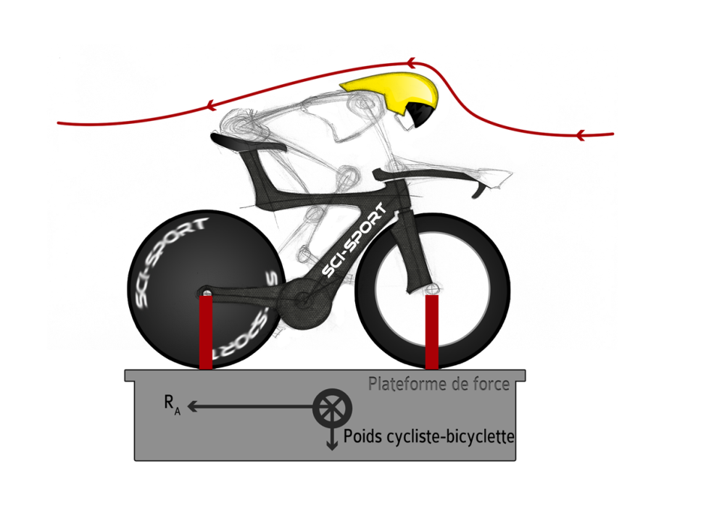Valeurs typiques du coefficient d'aérodynamisme :

Le **coefficient d'aérodynamisme Cx** dépend de la forme générale du cycliste et du vélo en déplacement dans l'air et des turbulences qui se créent, et de la position du cycliste sur le vélo.

|  |  |  |
| --- | --- | --- |
| **Type de cycliste** | **Coefficient d'aérodynamisme Cx (pas d'unité)** |  |
| Cycliste moyen | 0,8 |
| +/- Facteur de correction d'aérodynamisme  -0,05 si utilisation de roues aérodynamique  -0,05 si utilisation d'un prolongateur  -0,012 si utilisation de casque aérodynamique  +0,012 si utilisation de vêtements qui flottent au vent  -0,012 si utilisation d'un vélo aérodynamique | | +/- Facteur de correction de position  + 0,037 si position très haute et large  + 0,025 si position très haute  + 0,012 si position haute  - 0,012 si position basse  - 0,025 si position très basse |

δ

Valeurs typiques du coefficient de résistance au roulement :

Le **coefficient de résistance au roulement** **δ** correspond à la demi-longueur de contact entre la roue déformée et la route. Il dépend surtout de la nature des matériaux en contact, et du niveau de gonflage. Pour des pneumatiques standards correctement gonflés, on peut utiliser le tableau suivant :

|  |  |
| --- | --- |
| **Type de route** | **Coefficient δ de résistance au roulement** |
| Vélodrome | 1 mm |
| Ciment | 2 mm |
| Asphalte très lisse | 3 mm |
| Asphalte rugueux | 4 mm |
| Asphalte médiocre | 5 mm |
| Route en mauvais état | 6 mm |

Annexe 2 : Résultats de la simulation de la puissance résistante a l'avancement d'un vélo

|  |  |  |
| --- | --- | --- |
| **Vitesse**  **(en km/h)** | **Puissance résistante (en W)** | |
| **Pente de 0%** | **Pente de 2%** |
| 0 |  |  |
| 2,5 |  |  |
| 5 |  |  |
| 7,5 |  |  |
| 10 |  |  |
| 12,5 |  |  |
| 15 |  |  |
| 17,5 |  |  |
| 20 |  |  |
| 22,5 |  |  |
| 25 |  |  |

***Question 12***

***Question 11***

***Question 8, 9 et 11***

***Question 9***

***Question 8***

|  |  |  |
| --- | --- | --- |
| Vitesse d'avance expérimentale (en km/h) | V = | |
| Puissance expérimentale fournie par l'assistance (en W) | Pu mot = | |
|  | **Pente de 0%** | **Pente de 2%** |
| Puissance résistante simulée (en W) | Prés = | Prés = |
| Puissance fournie par le cycliste (en W) | Pcyc = | Pcyc = |
| **Pourcentage d'assistance** |  |  |

Annexe 3 : Contenu CO2

Sources : https://fr.wikipedia.org/wiki/Contenu_CO2

http://www.carbone4.com/fr/nos-initiatives/le-contenu-co2-de-l%C3%A9lectricit%C3%A9

Les émissions de CO2 mesurent l'impact concernant les émissions de gaz à effet de serre générés par une consommation énergétique. Elles s'expriment en grammes d'équivalent CO2 par kilowatt heure (gCO2eq / kWh), et peuvent être évaluées de deux manières :

* en **émissions directes** due à l'utilisation de l'énergie chez le consommateur final ;
* en **analyse de cycle de vie (ACV)**, qui tient compte des émissions directes, mais aussi des émissions dues à la production, au transport, à la distribution ... de l'énergie.

Contenus CO2 des combustibles courants en France :

|  |  |  |
| --- | --- | --- |
| **Organisme** | **Selon l'ADEME en janvier 2015** | |
| **Combustibles** | **Emissions directes**  (en gCO2eq/kWh) | **Emissions ACV**  (en gCO2eq/kWh) |
| Charbon | 345 | 377 |
| Fioul lourd | 283 | 324 |
| Fioul domestique | 272 | 324 |
| Gazole | 256 | 323 |
| Essence (SP95, SP98) | 253 | 314 |
| GPL | 233 | 260 |
| Gaz naturel | 204 | 243 |
| Bois énergie | 19 | 30 |

Contenus CO2 de l'électricité en France :

L'utilisation de l'électricité par le consommateur n'entraîne pas d'émissions directes de gaz à effet de serre sur le lieu d'utilisation. En revanche, l'utilisation de combustibles pour produire l'électricité ainsi que la construction et l'entretien du réseau de transport de l'électricité émettent différents gaz à effet de serre.

L'estimation des contenus CO2 de l'électricité sont difficiles car :

* les moyens de production de l'électricité sont variables (nucléaire, hydraulique, éolien...) suivant les pays ;
* les échanges entre pays frontaliers sont fréquents ;
* les démarches commerciales de certains fournisseurs d'énergie rendent délicates de vrais études scientifiques.

|  |  |  |
| --- | --- | --- |
| **Organisme** | **Selon l'ADEME en janvier 2015** | **Selon l'université de Standford** |
| **Filière de production de l'électricité** | **Emissions ACV en France**  (en gCO2eq/kWh) | **Emissions ACV en France**  (en gCO2eq/kWh) |
| Nucléaire | 6 | 9 à 70 |
| Charbon | 1038 |  |
| Gaz | 406 |  |
| Fioul | 704 |  |
| Hydraulique retenue | 4 | 17 à 22 |
| Photovoltaïque | 55 | 19 à 59 |
| Eolienne | 7 | 3 à 8 |
| Géothermie | 45 | 15 à 55 |

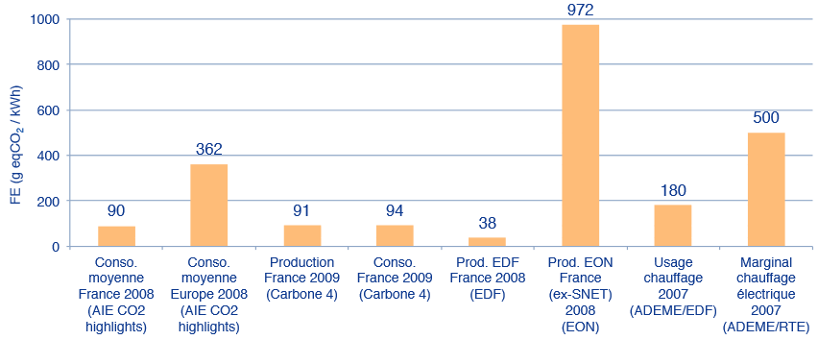

**ADEME :** Agence de l'environnement et de la maîtrise de l'énergie (dépend du gouvernement français).

**Université de Standford :** université américaine situé dans la Silicon Valley en Californie, et classée parmi les meilleures universités américaines dans les domaines scientifiques.

**Carbone 4 :** Cabinet français de conseil spécialisé dans la stratégie carbone (organisme privé).